ТВЕРСКАЯ ОБЛАСТЬ
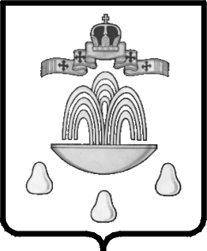

АДМИНИСТРАЦИЯ КАШИНСКОГО РАЙОНА

ПОСТАНОВЛЕНИЕ
от 12.10.2017 № 447
О внесении изменений в постановление Администрации Кашинского района от 05.02.2015 № 43 «Об утверждении Муниципальной программы «Информационная политика и работа с общественностью муниципального образования «Кашинский район» на 2015-2017 годы»

В связи с внесением изменений в бюджет Кашинского района на 2016 год, Администрация Кашинского района

ПОСТАНОВЛЯЕТ:

1. Внести изменения в постановление Администрации Кашинского района от 05.02.2015 № 43 «Об утверждении Муниципальной программы «Информационная политика и работа с общественностью муниципального образования «Кашинский район» на 2015-2017 годы» (далее-постановление):
1.1. Приложение к постановлению изложить в новой редакции (прилагается).
2. Настоящее постановление вступает в силу со дня его подписания и подлежит опубликованию в газете «Кашинская газета».

Глава Кашинского района Г.Г.Баландин

